8900-1550A型1550nm掺饵光纤放大器

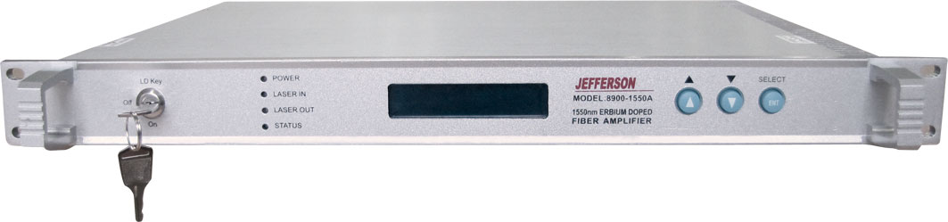
一、产品概述
1.1产品特点
1.1.1本产品使用的是机械式的高效率散热，全铝外壳的侧边有一排致密的散热器，内部又有专门的铝盒来安装泵浦激光器，既保护泵激光器的安全也使激光器更有效地散热，使致冷、致热电路能更轻松地实现泵激光器的最佳工作温度，这样就更延长了泵浦激光器的工作寿命。
1.1.2 带RJ45标准接口的SNMP网管系统，使用户能轻松实现远端实时监控，产品提供协议输出和网管介面软件，以供用户自由选择，用户也可以预留接口，插件式的网管板可以随时加装。
1.1.3 带RS232标准接口，可以用于计算机的本地网管监控。
1.1.4 泵浦激光器采用美国的JDSU、Bookham和日本的古河、掺饵光纤采用美国的OFS。
1.1.5 前面板上的VFD或LED显示器具有整机的功能显示和故障告警。
1.1.6 优质的开关电源，可以90V～265V交流或-48V直流中工作。
1.1.7 产品的最大输出可以达到26dBm（400mW）。

2 订货指南
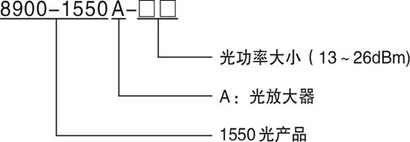

- 安装方法
2.1 安装前准备
2.1.1 检视设备有无明显的损坏。
2.1.2 检查所有的配件是否配齐，合格证有无齐全，若有损坏或缺少配件的情况，请依退货处理程序。

2.2 安装
2.2.1 在多台设备安装时，上下之间至少应保留1.75英寸（约4.5cm）的空间，以利于设备的通风及散热。
2.2.2 检查将使用的电源插座及接地是否良好，接地电阻应≤4Ω，220V进线应用三线制，中线为接地线。不当的接地可能会损害本设备或导致信号品质不佳 。
2.2.3 连接电源在连接电源线前必须确保后面板的电源开关置于OFF位置。
2.2.4 连接光纤，在连接前必须使光纤端面清洁，光纤接头可以选择FC/APC或SC/APC形式。

三、设定与操作

3.1 原理图

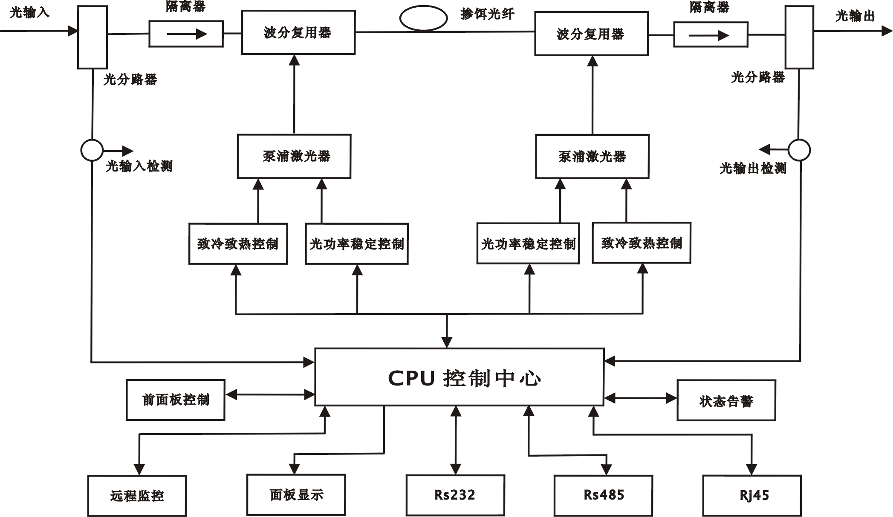

3.2 主要技术指标

参 数  项 目 | 1550A  -14 | 1550A  -15 | 1550A  -16 | 1550A  -17 | 1550A  -18 | 1550A  -19 | 1550A  -20 | 1550A  -21 | 1550A-22～26
输出光功率（dBm） | 14 | 15 | 16 | 17 | 18 | 19 | 20 | 21 | 22～26
输出光功率（mW） | 25 | 32 | 40 | 50 | 63 | 80 | 100 | 125 | 160～400
输入光功率(dBm) | -3～10
光波长 （nm） | 1530～1565
输出光功率稳定度(dB) | <±0.2
偏振灵敏度（dB） | <0.2
偏振模式色散 （PS） | <0.5
光反射损耗（dB） | ≥45
光纤连接器 | FC/APC、SC/APC
噪声系数 （dB） | <5.0(0dBm光输入)
网管接口 | RJ45(SNMP)、RS232或RS485
功耗 （W） | 50
工作电压 （V） | 220VAC(90～265)、-48DCV
工作温度 （℃） | -20～85
尺寸 （mm） | 19”×15”×1.75”
重量（Kg） | 5.0

3.3 前面板说明

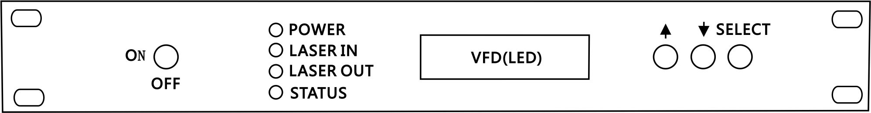

3.3.1 VFD（LED）显示屏
显示光放大器的各项参数，VFD（LED）显示共有2排，上一排显示光放大器型号及机器编号和电话号码等，下一排显视工作状态。接通电源，面板显视开始倒记时，几秒钟后，数字面板显示该机型号及整机的各项数据。
3.3.2 Power电源指示
绿灯亮表示电源接通
3.3.3 Laser In状态指示灯
红灯亮表示无光功率输入，一旦光功率输入则红灯转换成绿灯。
3.3.4 Laser Out状态指示灯
绿灯表示光功率正常输出，灯灭则表示无光功率输出。
3.3.5 Status状态指示灯
绿灯亮表示光放大器工作正常，红灯亮表示无光功率输入、钥匙还没有开启或设备有故障。
3.3.6 功能开关
按动↑、↓按钮能依此显示，光放大器的工作信息。
3.3.6.1 型号
显示本机型号。
3.3.6.2输入光功率(LASER IN):
显示本机的输入光功率（dBm）。
3.3.6.3 输出光功率(LASER OUT)
显示本机的输出光功率（dBm）。
3.3.6.4致冷/致热电流（HEAT/COOL CURRENT）
显示泵激光器加热或制冷时的工作电流（mA），泵激光器的最佳工作温度为25℃时，当泵激光器的工作温度小于或大于25℃时，热电制冷器会自动处于加热或制冷的状态，类似于空调，（如果光放大器由多个泵激光器组成，则面板会依次显视HEAT/COOL CURRENT1、HEAT/COOL CURRENT2、HEAT/COOL CURRENT3的工作电流，HEAT表示致热、COOL表示致冷）。
3.3.6.5 偏置电流（BIAS CURRENT）
激光器的偏流是激光器的主要工作参数，（如果光放大器由多个泵激光器组成，则面板会依次显示BIAS CURRENT1、BIAS CURRENT2、BIAS CURRENT3的工作电流），当该参数超过设定值，将红灯闪烁、提示告警。
3.3.6.6 激光器温度（LASER TEMP）
激光器在20℃～30℃范围内工作，（如果光放大器由多个泵激光器组成，则面板会依次显视LASER TEMP1、 LASER TEMP2、 LASER TEMP3的工作温度），当该检测温度超过这一范围时，将红灯闪烁、提示告警。
3.3.7 SELECT开关
此开关主要是使用于加密/解密功能，按到此按键、显示器会在屏保中显示Passkey OK！，在此状态下，按动↑、↓按键只能打开显示屏光亮，但不能查看数据。

3.4后面板说明

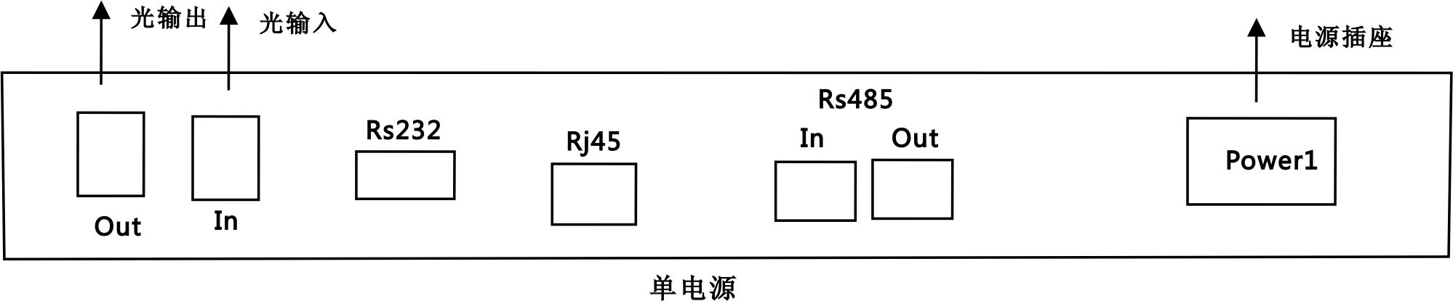

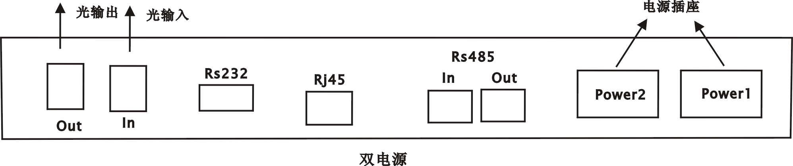

3.4.1 光信号输出
本机光信号的输出。
3.4.2 光信号输入
用于1550nm信号的输入
3.4.3 RS232接口
用于本地计算机的网络管理
3.4.4 RS485接口
用于远程计算机的网络管理
3.4.5 RJ45接口
符合SNMP，用于远程计算机的网络管理
3.4.6 电源开关
ON表示打开电源，反之OFF则表示关闭电源。
3.4.7 电源插座
AC220V或DC-48V电源接入

四、注意事项
4.1 光发射机的核心器件激光器是一种静电敏感器件，存放发射机时，要注意静电防护。不能和有腐蚀性的物品放在一起。
4.2 光纤放大器的输出功率很大，最大输出可达（26dBm）400mW，机器在未接入系统，或光输出口未加保护套以前，不应开机，特别是设备在工作时不应插拔尾纤，不然可能烧坏或烧伤输出尾纤接口，造成光功率下降；还有，千万不要把输出口直射人体，以免对人体造成伤害，尤其是眼睛，激光直射眼睛会导致失明。
4.3 不要堵塞本机散热孔，并保持良好通风。
4.4 如需要清洁光功率机测试触点及尾纤端面，请选用无水工业酒精，不要用医用酒精。
4.5 对于大功率的光放大器，稍微操作不当，就会烧伤输出尾纤端面，因此建议24dBm、25dBm、26dBm分二路或多路输出。
4.6 不要反复太多地测试，避免测试不当损坏输出尾纤头，造成输出光功率下降！
4.7 光放大器对CTB和CSC影响较小，主要影响的是C/N，而输入光信号的大小对C/N的影响最大，输入越大，C/N就越高，输入越小，C/N就越差；建议光放大器的输入光功率能达到4dBm，如果考虑到以后升级成环网还要安装自动光开关的话，建议把光开关的损耗约1.5dBm也考虑进去。

五、常见故障：
5.1 电源指示灯STATUS显示绿灯，状态指示灯LASER显示红灯，面板显示：NO LASER INPUT！
原因：无1550nm光信号输入。排除故障方式：输入1550nm光信号。
5.2本公司生产的光放大器，面板显示和实际输出是同步的，如果面板显示正常，则说明光放大器输出正常，如果这种情况下测试光放大器时光功率下降或不够，最大的可能性有以下几种：
5.2.1光功率计不准，国产的光功率计只能测试光功率输出较小的设备，不能测试大功率输出的EDFA，测试光放大器的光功率计必须原装进口，不能把不准确的仪器当作标准来使用。
5.2.2 输出口的法兰损坏，这个可能性较小。
5.2.3 使用不当，在机器工作时插拔尾纤，烧伤光放大器输出的尾纤头，造成光放大器输出功率下降，如发生这种性况，只要重新熔接光放大器的输出接头就可以了。
5.2.4 用户使用的尾纤质量太差，纤芯过长，在插入尾纤后擦伤光放大器的输出接头，这个现象是第一次测试是好的，第二次插入再次测试时就光功率下降了，解决这个问题也只要重新熔接光放大器的输出接头就可，
5.2.5 光源的波长不对，如果1550nm光发射机的波长有偏差，会造成光放大器的输出光功率不够，同时造成面板显示偏小。
5.2.6 输入光放大器的光功率较小，如果低于标准值时可能会造成光功率变小，同时面板显示也会变小。

六、产品的保修范围
6.1 我公司生产的产品，从用户收货之日起在材料和制造工艺上按质保约定保修，在保修期内免费修理。
6.2 在保修期内，用户不得自行启封，不得自行修理或更改设备的任一部分，否则本公司对此造成的后果概不负责。
6.3 在保修期内，由于用户在使用、储藏、装配上的不当或意外事故而引起的故障也不属于保修范围。
6.4 如果产品没有达到质量要求时，请把产品寄回本公司，公司会根据质保规定进行处理。
6.5 对于超过保修期的设备我公司提供终身修理，但用户需要支付材料费。

